- BOM编程
Brower Object Model
一、回顾
- 常用的系统函数有哪些？如何调用自定义函数？
- Is not a number
parseInt parseFloat setTimeOut() open() close() isNaN() setInterval()
function functionName(){

}
- 当打开一个页面时，如何弹出一个没有地址栏、菜单栏等内容的新窗口？
Window.open(“ ”,””,”addressbar=0,menuBar=0”);

- 如何在页面上显示当前时间？
Var dateTime=new Date();

二、本章任务
- 制作树形菜单特效
演示示例：制作树形菜单特效
- 制作TAB切换效果
演示示例：制作TAB切换效果
- 制作复选框的全选效果
演示示例：制作复选框的全选效果
三、本章目标
- 使用getElementByID()方法访问DOM元素
- 使用getElementByName()方法访问DOM元素
- 使用getElementByTagName()方法访问DOM元素
- 使用display样式属性控制元素的隐藏和显示
四、授课内容
4.1 location和history对象
- history对象
  - back()
  - forward()
  - go()
- location
  - href
  - reload()
- 主页面使用href实现跳转和刷新本页
- 鲜花详情页面实现返回主页面功能
<a href="javascript:location.href='flower.html'">查看鲜花详情</a>
<a href="javascript:location.reload()">刷新本页</a>
<a href="javascript:history.back()">返回主页面</a>
4.2 Document对象的常用属性
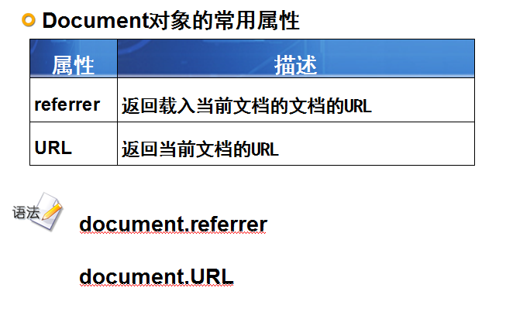
例子-判断页面来源并跳转
- 判断页面是否是链接进入
- 自动跳转到登录页面
var preUrl=document.referrer; //载入本页面文档的地址
if(preUrl==""){
document.write(“<h2>您不是从领奖页面进入，5秒后将自动 跳转到登录页面</h2>");
setTimeout("javascript:location.href='login.html'",5000);
}

Document对象的常用方法
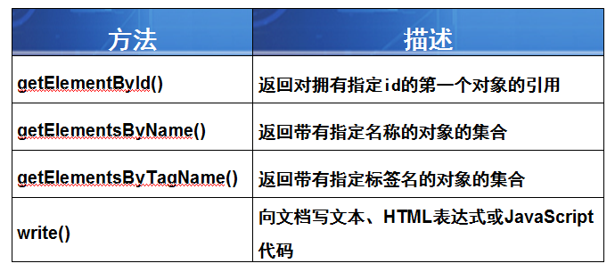
三种访问页面元素的区别
- getElementById()
  - 按元素的ID名称来访问
- getElementsByName()
  - 按元素的name名称来访问
- getElementsByTagName()
  - 按标签来访问
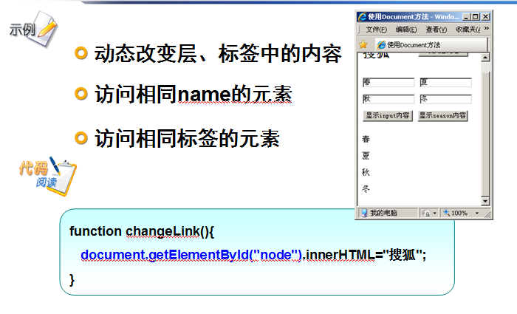
function all_input(){
var aInput=document.getElementsByTagName("input");
var sStr="";
for(var i=0;i<aInput.length;i++){
sStr+=aInput[i].value+"<br />";
}
document.getElementById("s").innerHTML=sStr;
}

function s_input(){
var aInput=document.getElementsByName("season");
var sStr="";
for(var i=0;i<aInput.length;i++){
sStr+=aInput[i].value+"<br />";
}
document.getElementById("s").innerHTML=sStr;
}

元素的显示和隐藏

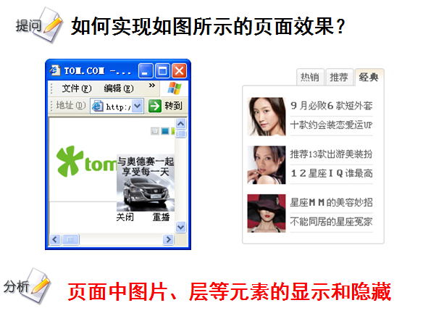
visibility
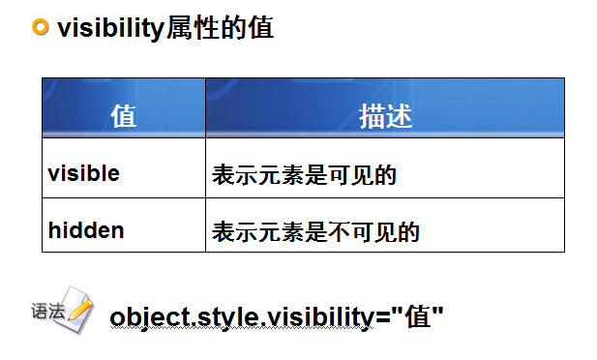
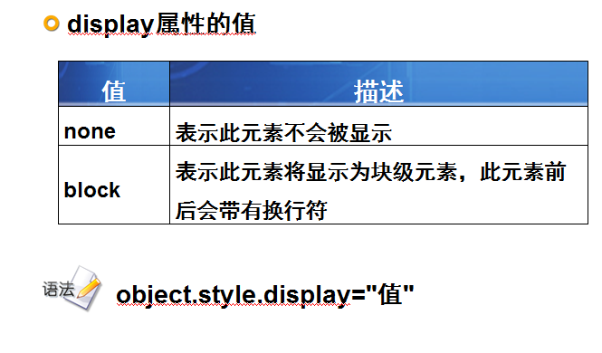
使用visibility和display隐藏图片
function hidden_b2(){
document.getElementById("b2").style.visibility="hidden";
}
function none_b2(){
document.getElementById("b2").style.display="none";
}
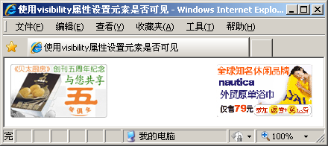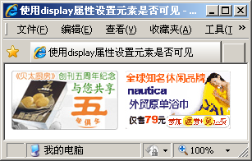
例子-制作简单的树形菜单
- 使用getElementById()访问ul的ID
- 使用display显示或隐藏ul
function show( ){
if(document.getElementById("art").style.display=='block'){
document.getElementById("art").style.display='none';
}
else{
document.getElementById("art").style.display='block';
}
}
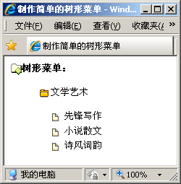
<!DOCTYPE html PUBLIC "-//W3C//DTD XHTML 1.0 Transitional//EN" "http://www.w3.org/TR/xhtml1/DTD/xhtml1-transitional.dtd">
<html xmlns="http://www.w3.org/1999/xhtml">
<head>
<meta http-equiv="Content-Type" content="text/html; charset=gb2312" />
<title>制作树形菜单</title>
<style type="text/css">
body{font-size:13px;
line-height:20px;
}
a{font-size: 13px;
color: #000000;
text-decoration: none;
}
a:hover{font-size:13px;
color: #ff0000;
}
img {
vertical-align: middle;
border:0;
}
.no_circle{list-style:none;
display:none;
}
</style>
<script type="text/javascript">
function show(d1){
if(document.getElementById(d1).style.display=='block'){
document.getElementById(d1).style.display='none'; //触动的层如果处于显示状态，即隐藏
}
else{
document.getElementById(d1).style.display='block'; //触动的层如果处于隐藏状态，即显示
}
}
</script>
</head>

<body>
<b><img src="images/fold.gif">树形菜单：</b>
<ul><a href="javascript:onclick=show('art') "><img src="images/fclose.gif">文学艺术</a></ul>
<ul id="art" class="no_circle">
<li><img src="images/doc.gif" >先锋写作</li>
<li> <img src="images/doc.gif" >小说散文</li>
<li><img src="images/doc.gif" >诗风词韵</li>
</ul>
<ul><a href="javascript:onclick=show('photo') "><img src="images/fclose.gif">贴图专区</a></ul>
<ul id="photo" class="no_circle">
<li><img src="images/doc.gif" >真我风采</li>
<li> <img src="images/doc.gif" >视频贴图</li>
<li><img src="images/doc.gif" >行行摄摄</li>
<li><img src="images/doc.gif" >Flash贴图</li>
</ul>
<ul><a href="javascript:onclick=show('home') "><img src="images/fclose.gif">房产论坛</a></ul>
<ul id="home" class="no_circle">
<li><img src="images/doc.gif" >我要买房</li>
<li> <img src="images/doc.gif" >楼市话题</li>
<li><img src="images/doc.gif" >我要卖房</li>
<li><img src="images/doc.gif" >租房心语</li>
<li><img src="images/doc.gif" >二手市场</li>
</ul>
<ul><a href="javascript:onclick=show('game') "><img src="images/fclose.gif">娱乐八卦</a></ul>
<ul id="game" class="no_circle">
<li><img src="images/doc.gif" >红楼一梦</li>
<li> <img src="images/doc.gif" >笑话论坛</li>
<li><img src="images/doc.gif" >休闲生活</li>
<li><img src="images/doc.gif" >大话春秋</li>
</ul>
</body>
</html>

练习- Tab切换效果
- 训练要点
  - document对象的getElementById( )方法
  - 使用CSS的属性display控制层的显示和隐藏
  - 使用JavaScript动态的改变CSS属性
- 需求说明
  - 使用getElementById( )方法访问图片的ID，与display结合控制图片的显示和隐藏，实现Tab切换效果
  - 当鼠标移到“笔记本”上时，显示笔记本对应的界面，当鼠标移动“手机充值”上时，显示手机充值对应的界面
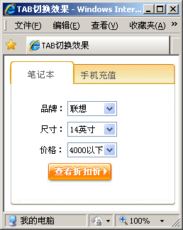
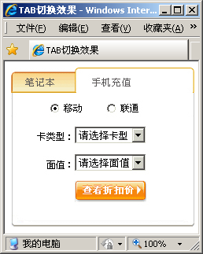

<!DOCTYPE html PUBLIC "-//W3C//DTD XHTML 1.0 Transitional//EN" "http://www.w3.org/TR/xhtml1/DTD/xhtml1-transitional.dtd">
<html xmlns="http://www.w3.org/1999/xhtml">
<head>
<meta http-equiv="Content-Type" content="text/html; charset=gb2312" />
<title>TAB切换效果</title>
<script type="text/javascript">
function change(ss){
if(ss=="top1"){
document.getElementById("left1").style.display="block";
document.getElementById("left2").style.display="none";
document.getElementById("right1").style.display="block";
document.getElementById("right2").style.display="none";
document.getElementById("end1").style.display="block";
document.getElementById("end2").style.display="none";
}
else{
document.getElementById("left1").style.display="none";
document.getElementById("left2").style.display="block";
document.getElementById("right1").style.display="none";
document.getElementById("right2").style.display="block";
document.getElementById("end1").style.display="none";
document.getElementById("end2").style.display="block";
}
}
</script>
<style type="text/css">
img{border:0;}
</style>
</head>

<body>
<table border="0" cellspacing="0" cellpadding="0">
<tr>
<td><img src="images/left1.jpg" alt="笔记本" id="left1"/><img src="images/left2.jpg" alt="笔记本" id="left2" onmouseover="change('top1')" style="display:none;"/></td>
<td><img src="images/right1.jpg" alt="手机充值" id="right1" onmouseover="change('top2')"/><img src="images/right2.jpg" alt="手机充值" id="right2" style="display:none;" /></td>
</tr>
<tr>
<td colspan="2"><img src="images/end1.jpg" alt="笔记本" id="end1" /><img src="images/end2.jpg" alt="手机充值" id="end2" style="display:none;"/></td>
</tr>
</table>

</body>
</html>

如何实现复选框的全选效果

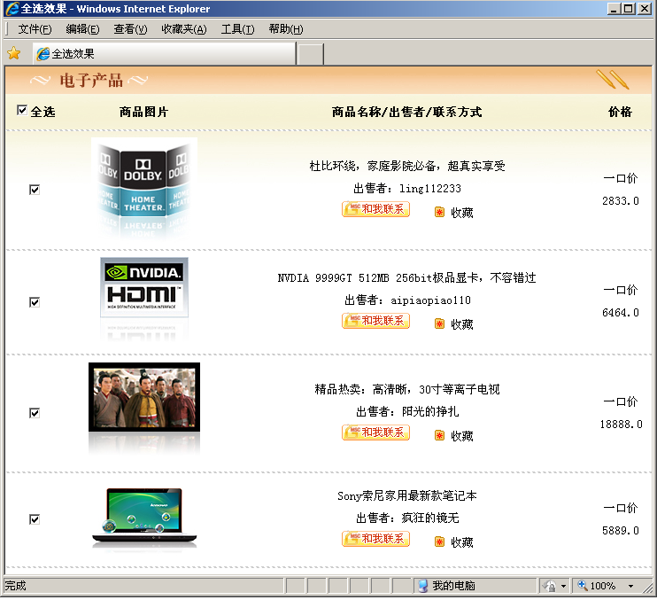

- 复选框的checked属性值
  - 选中：true
  - 未选中：false

相同name的复选框全部被同时选中，如何设置？
- 使用getElementsByName()方法访问同名复选框
function check(){
var oInput=document.getElementsByName("product");
for (var i=0;i<oInput.length;i++){
if (document.getElementById("all").checked==true){
oInput[i].checked=true;
}
}
}

